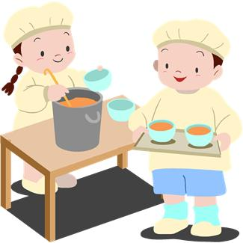
JÍDELNÍČEK

od 29.9. do 3.10.2014

DEN | PŘESNÍDÁVKA | OBĚD | SVAČINKA
PONDĚLÍ | Čaj medový  Rohlík  Nuttelové máslo  Jablko | Hrášková polévka s lupínky  Dušené maso  Koprová omáčka  Brambory vařené  Sirup jahoda | Mléko  Chléb  Zeleninová pomazánka se sýrem  Rajče, okurek
ÚTERÝ | Malcao  Rama  Vánočka  Banán | Polévka z vaječné jíšky  Maso po milánsku  Těstoviny  Citronáda | Čaj černý rybíz  Chléb  Tvarohová pomazánka s kapií  Švestka
STŘEDA | Bílá káva  Chléb Křupák  Tvarůžková pomazánka s okurkou | Rajská polévka s kapáním  Kuřecí řízek  Brambory vařené  Okurkový salát  Džus malina | Čaj meruňka  Jogurt vanilka  Loupáček
ČTVRTEK | Bikava  Chléb Parlament  Pomazánka z tuňáka  Hruška | Hovězí vývar s drobením  Vepřové ragů  Rýže dušená  Tropiko-červená řepa | Čaj borůvka  Mrkvový salát s jablky  Piškoty
PÁTEK | Čaj borůvka  Obalovaný chléb  Zeleninová obloha | Gulášová polévka  Špekové knedlíčky  Zelí kysané  Čaj malina | Mléko  Chléb Slunečnice  Sýrová pomazánka  Rajče


Změna jídelníčku vyhrazena!

V Jeseníku dne : 25.9.2014
Zpracovala: Trávníčková Milena - kuchařka
Schválil: Hrouda Petr – provozář ŠJ

DOBROU CHUŤ!

